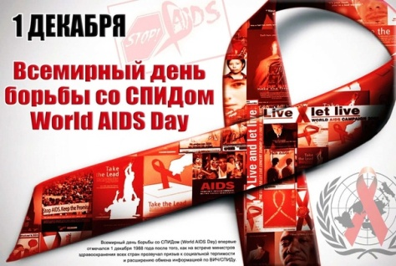**1 декабря –**

**Всемирный день борьбы со СПИДом**

Каждый год в этот день пристальное внимание обращено серьёзнейшему инфекционному заболеванию, уносящему жизни.

Данные Глобальной статистики по ВИЧ (ЮНЭЙДС) за 2019г.:

* Общемировое число людей, живущих с ВИЧ, составляло 38,0 млн. человек: 36,2 млн -взрослых, 1,8 млн - дети в возрасте 0-14 лет.
* 25,4 млн людей получали лечение (антиретровирусная терапия)
* Число новых случаев заражения ВИЧ составило 1,7 млн
* Число людей, умерших от сопутствующих СПИДу болезней, составило 690 000 человек
* С начала эпидемии заразились 75,7 млн человек, умерли от сопутствующих СПИДу болезней 32,7 млн человек
* 81% людей, живущих с ВИЧ знали свой статус (около 7,1 млн людей с ВИЧ не знали о своём заболевании).

В Российской Федерации по состоянию на 30 июня 2020 г. кумулятивное количество зарегистрированных случаев ВИЧ-инфекции среди граждан Российской Федерации составило **1 465 102 человека (по предварительным данным).** К концу I полугодия 2020 г. в стране проживало 1 094 050 россиян с лабораторно выявленным диагнозом ВИЧ-инфекция, исключая 371 052 больных, умерших за весь период наблюдения (данные ФБУН ЦНИИ эпидемиологии Роспотребнадзора).

Впервые Всемирный день борьбы со СПИДом был отмечен в 1988 году.

Этот день посвящён размышлениям, ответам на серьёзные вопросы, касающиеся эпидемии ВИЧ / СПИДа, памяти миллионов людей, которых мы потеряли за последние четыре десятилетия, оценке достижений за последний год и планам работы в наступающем году.

Достигнув глобальной цели по прекращению и обращению вспять распространения ВИЧ, мировые лидеры поставили «Ускоренные» цели на 2020 год по ускорению мер в ответ на ВИЧ и «Ликвидировать СПИД к 2030 году».

Тема Всемирного дня борьбы со СПИДом 2020 года: Прекращение**эпидемии ВИЧ / СПИДа: устойчивость и влияние**, особенно актуальна в этом году, поскольку мир столкнулся с пандемией COVID-19.

В группе риска более тяжёлого течения COVID-19 люди с сопутствующими заболеваниями, с ослабленной иммунной системой.

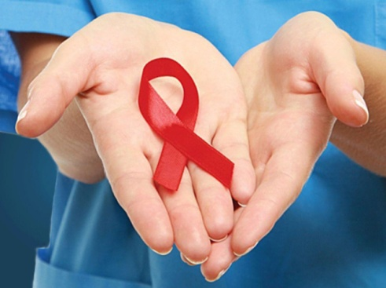Риск тяжёлого течения заболевания для людей с ВИЧ наибольший у людей с низким числом клеток CD4 и людей, не получающих антиретровирусную терапию.

**Символ - красная лента.**

Красная лента - не только украшение, она показывает всем, особенно людям, живущим с ВИЧ, и их семьям нашу поддержку.

онлайн-мероприятие, обсудить в кругу знакомых

**Найдите время для тестирования.**

**Пройдите тест на ВИЧ, получите медицинскую помощь.**

**Если вы живете с ВИЧ, всегда оставайтесь под наблюдением, соблюдайте назначения врача.**